
Sovička Číslo 3/2016
Milí rodičia, starí rodičia, milé naše deti,

prvý marcový týždeň patril téme Slovensko moja vlasť- deti počas celého týždňa spoznávali krásy Slovenska, slovenskú vlajku, zástavu, znak SR, naučili sa slovenskú hymnu a na záver sme písali nášmu prezidentovi p. Kiskovi list. Na naše prekvapenie nám pán prezident odpísal a poslal deťom svoju fotku aj s podpisom. Druhý týždeň sme sa venovali téme Slovenská rodná dedina, Čakajovce – naša obec. Spoznávali sme krásy našej obce, navštívili sme zaujímavé miesta , pozorovali prírodu cestnú premávky a život v obci . ako prvý sme navštívili obecný úrad a pána starostu Milana Greguša v jeho kancelárií. Deti previedol po obecnom úrade, porozprával sa s nimi a na záver ich odmenil lízankou. Potom sme navštívili kováčsku dielňu pána Bíru. Priblížil deťom ako a s čím pracuje kováč, ktoré nástroje v dielni používa, a aké výrobky vyrába zo železa. Vychádzky po spoznávaní krás našej dedinky pokračovali návštevou Pekárne. Teta, ktoré nás privítala chrumkavým osúchom nám prezradila tajomstvo ukryté v chlebíku – porozprávala nám odkiaľ chlebík prichádza, ako sa miesi, kde kysne a v ktorej peci sa pečie. Naša návšteva pokračovala do miestneho kostola. Pán farár nám porozprával tajomstvá z histórie a komu je kostol zasvätený. Spolu s deťmi sme navštívili aj Panteón Slovenských dejateľov, ktorý je v srdci našej dediny. Počas ranných hier deti zhotovovali z rôznych škatuliek našu rodnú dedinu - jej typické stavby , symboly , okolitú prírodu a domy, v ktorých bývajú.
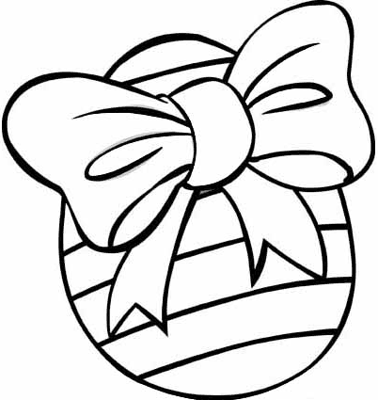
Ďalší týždeň patril rozlúčke so Zimou a vítaniu Jari - Jarné prekvapenie - ako zvieratká zobudili jar, Tajomstvo veľkonočného vajíčka.
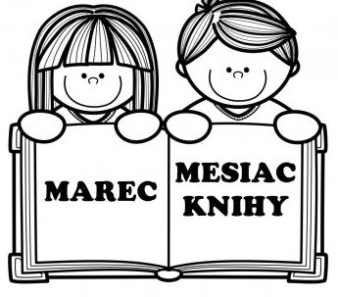
Deti poznávali prvé jarné kvietky, ľudové zvyky viažuce sa k sviatkom jari, a vyrábali veľkonočné vajíčka a obrázky. Veľkonočné tvorivé dielne - dňa 22.3. v popoludňajších hodinách sa na chodbe usilovne tvorilo a vyrábalo. Spolu s rodičmi si deti vyrábali kuriatka, ovečky, maľovali vajíčka. Všetky svoje práce si deti zobrali domov a skrášlili si svoje izbičky.

Po Veľkej noci sme sa venovali knihám - Tajomstvo knižnice, Kniha - moja kamarátka. Prostredníctvom prezentácie na interaktívnej tabuli deti spoznávali ako prichádza na svet kniha. Navštívili sme knižnicu a deti mohli požičať knihu domov. Zahrali sme sa na spisovateľov a ilustrátorov , vymýšľali si príbehy a spoločne sme zhotovovali vlastné knihy. Každý deň sme čítali rozprávky z kníh, ktoré sme mali požičané z miestnej knižnice.

Pre rodičov... Milí rodičia, choré deti patria do postele, nie do škôlky či do školy!
Nie je nič horšie, ako choré deti v detskom kolektíve a predsa sa táto situácia opakuje stále dookola. Dnes si teda povieme viac o zodpovednosti rodičov a tiež o tom, ako liečiť chrípku či prechladnutie v domácom prostredí. Máme za sebou obdobie, kedy sa vírusové ochorenia začali množiť a chorých neustále pribúdalo. Darí sa najmä chrípke a nachladnutiu, ktoré sú najviac prenášané v detských kolektívoch. Organizmus dieťaťa sa s chorobou vyrovnáva horšie, a preto je potrebné nastaviť dieťaťu správnu liečbu hneď na začiatku a dopriať mu dostatok času na zotavenie. Mnohé mamy však chorobu svojich detí podceňujú a neváhajú poslať ich prechladnuté do školy či škôlky. A tu nastáva naozajstný problém. Nie je nič horšie, ako nakazené dieťa v kolektíve iných detí. Nočná mora všetkých rodičov - Zrejme každá mama pozná prípad, kedy jej dieťa prinieslo zo školy alebo škôlky chorobu. Stačí jedno nakazené dieťa v kolektíve a lavína chorôb sa môže začať sypať. Aj lekári sa zhodujú na tom, že ak na dieťati rodič spozoruje nejaké známky ochorenia, dieťa by malo zostať doma. Lenže často sa stáva, že rodičia najskôr akože skúšajú - či a ako sa rozvinie začínajúca choroba dieťaťa. Takíto rodičia by si však mali uvedomiť dôležitú vec, a to - že ak dajú choré dieťa do kolektívu, neškodia len ostatným deťom, ale najmä tomu svojmu. Ak už totiž v sebe má nejaký vírus, tým, že nezostane doma, mu spôsobujete len väčšie trápenie a väčšiu záťaž na organizmus. Choroba potom prebehne ťažšie, oveľa horšie a dlhšie bude aj zotavovanie sa. Dieťa by malo nastúpiť späť do kolektívu až v prípade, že nemá žiadne ťažkosti ani príznaky choroby. Na zamyslenie! Ak chcete poslať svoje choré dieťa do škôlky či školy, skúste si najskôr úprimne spomenúť, ako sa cítite vy sami, keď ste chorí, keď sa vám ani z postele nedá vstať a každý pohyb je pre vás utrpenie. A uvedomte si, že aj vaše dieťa bolí hlava, trápi ho upchatý nos a stekajúce hlieny, možno má aj zvýšenú teplotu a vy napriek tomu chcete, aby normálne fungovalo v procese škôlky, kde sa musí hýbať a sústrediť?
Účinná domáca liečba je pre choré deti najdôležitejšia. Lekári sa zhodujú na tom, že nie len lieky, ale aj domáce prostredie vedia pomôcť rýchlejšie sa dieťaťu zotaviť. Rodičia by nemali zabúdať na to, že prostredie, v ktorom dieťa žije, je veľmi dôležité. Ponúkame niekoľko tipov, ako pomôcť vašej ratolesti k rýchlejšiemu uzdraveniu: Zvýšený prísun tekutín - všetky deti, ktoré trpia chrípkou alebo prechladnutím, by mali veľa piť. Zvýšeným prísunom tekutín tak môžete predísť dehydratácii, ktorá pri ochorení hrozí.
Strava bohatá na vitamíny - choré dieťa by malo mať zvýšený prísun vitamínov a minerálov. Tie môžu dopomôcť rýchlejšiemu zotaveniu sa organizmu. Do stravy by ste preto mali pridať najmä veľa ovocia a zeleniny.
Dostatočný odpočinok- nie je ničím prekvapujúcim, že choré dieťa by malo odpočívať. Aj keď je niekedy ťažké udržať deti v posteli, mali by odpočívať čo najviac. Dôležitá je aj celková psychická pohoda, pretože prípadný stres môže zotavovanie sa iba predĺžiť.
Teplá polievka - o účinkoch kvalitného domáceho vývaru zrejme nemožno pochybovať. Teplá polievka dokáže naozaj zmierniť príznaky prechladnutia a zlepšuje celkový stav chorého.
Zvlhčovanie priestoru - lekári odporúčajú pri prechladnutí zvlhčovať vzduch v miestnosti. Môžete tak urobiť buď pravidelným vetraním priestoru alebo môžete použiť zvlhčovač vzduchu. Pomôžete tak zvlhčiť dýchacie cesty dieťatku.
Na strane zdravých detí je aj zákon. Podľa § 24 zákona č. 355 / 2007 Z. z. o ochrane, podpore a rozvoji verejného zdravia a o zmene a doplnení niektorých zákonov môže byť v materskej škole umiestnené len dieťa, ktoré je:
- zdravotne spôsobilé na pobyt v kolektíve
- neprejavuje príznaky prenosného ochorenia
- nemá nariadené karanténne opatrenia.
Prevádzkovateľ materskej školy je povinný
a) zabezpečiť, aby skutočnosť, či zdravotný stav dieťaťa umožňuje jeho prijatie do zariadenia, zisťovala každý deň zodpovedná osoba pred prijatím dieťaťa do zariadenia,
b) zabezpečiť, aby osoba zodpovedná za každodenné prijímanie detí do zariadenia prijala dieťa podozrivé z ochorenia
iba na základe vyšetrenia jeho zdravotného stavu ošetrujúcim lekárom,
c) zabezpečiť izoláciu dieťaťa od ostatných detí, ak dieťa počas dňa prejavilo príznaky akútneho prenosného ochorenia, dočasný dohľad nad ním a informovanie zástupcu dieťaťa.
Pripomíname, že na základe usmernenia RÚVZ bol prijatý jednotný postup pri vydávaní potvrdení a zdravotnej spôsobilosti detí. P o návrate dieťaťa do kolektívu po chorobe, resp. každej neprítomnosti dlhšej ako 5 dní, nežiadate potvrdenie od lekára, že dieťa je zdravé, ale predkladáte Vyhlásenie o bezinfekčnosti prostredia, ktoré nesme byť staršie ako jeden deň. Toto tlačivo si žiadajte od triednej učiteľky v deň nástupu do MŠ, alebo si môžete stiahnuť na webovom sídle našej školy.
Naďalej však platí :
Učiteľka má právo žiadať od rodiča potvrdenie od lekára v tom prípade, ak pri rannom filtri zistí podozrenie na ochorenie - vtedy učiteľka NESMIE dieťa prijať do kolektívu bez potvrdenie od lekára o aktuálnom zdravotnom stave dieťaťa.


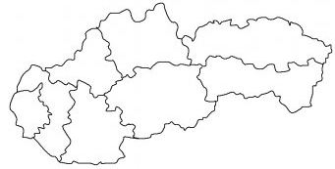
Už vieme...
My sme malé detičky, Čakajovské sovičky,
ideme dnes na výlet, objavovať ten náš svet.
Nie však cudziu krajinu,ale našu dedinu.

\:Nad Tatrou sa blýska, hromy divo bijú.:\
\:Zastavme ich bratia, veď sa ony stratia, Slováci ožijú.:\
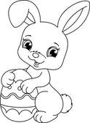
\:To Slovensko naše posiaľ tvrdo spalo.:\
\:Ale blesky hromu vzbudzujú ho k tomu, aby sa prebralo.:\

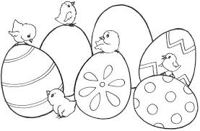
Šibem, šibem, šiby ryby, môj korbáčik nemá chyby.
Ešte vody trošička, daj vajíčko z košíčka.

Keď sa na jar zazelená pri potoku celučký háj,
Veľká noc je za dverami ku vŕbe sa rýchlo poberaj. Vajíčka si pripravíme, natrieme ich celé do zlata, korbáče si pripravíme, vyšibeme naše dievčatá.
Veľkonočný zajac ten má práce najviac, chlapcom nosí sladké vajíčka
veľkonočný zajac ten má práce najviac, dievčatám dá farby na líčka.

Šiby, ryby, mastné ryby, oblievačka nemá chyby. Šiby – ryby – rak, vyšibem ťa tak.
Kus koláča od korbáča, ja chcem iba máličko , veľkonočné vajíčko.
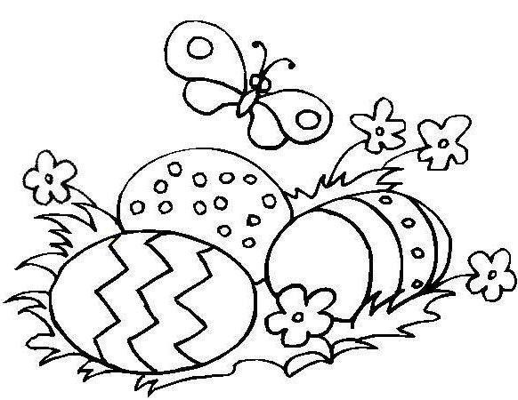
Mami, oci, čítajte mi Veľkonočné dobrodružstvo
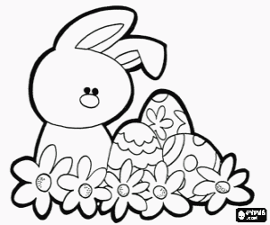
Bolo raz jedno vajíčko. Volalo sa Fred. Fred mal rád dobrodružstvo a dobrodružstvo malo rado Freda, pretože ho vždy poslúchal a vyvádzal všakovaké huncútstva. V jedno krásne ráno, keď sa aj sama príroda zobúdzala zo zimného spánku si Fred povedal: "Idem do sveta a okúsim dobrodružstvo ktoré tam na mňa čaká!" A s nadšením vykročil. Prešiel cez lúku plnú poľných kvetov, prebrodil sa riekou a už už chcel vkročiť do lesa, keď v tom začul akýsi hlas. " Stoj! Nehýb sa! Ja som dobrodruh Štefan." Povedal povedľa stojací štetec. Bol vysoký a štíhly a vlasy mal husté ako sa na štetca patrí. No padali mu do očí. Tak mu Fred podal gumičku, čo ležala obďaleč. Štefan Štetec sa mu radostne poďakoval: "Vďaka priateľu."
"Idem do sveta Štefan Štetec." Povedal Fred. "Ak chceš, môžeš ísť so mnou." Štefan Štetec sa usmial a prikývol a tak spolu s Fredom Vajíčkom vyrazili do lesa. Les bol plný zvieratiek všakovakého druhu. Jelene sa majestátne pýšili svojim parožím, zajačiky si len tak hopkali a vtáčiky štebotali:
Jar sa blíži, jar je tu, zime chystá odvetu.
Slniečko má svoju moc, zajtra príde Veľká Noc!
Celý les spieval a radoval sa. Len vajce Fred bol akýsi nesvoj. "Poďme ďalej za dobrodružstvom!" – zvolalo. A tak šli ďalej, les sa míňal až dorazili na čistinku. "Haló? Haló? Je tu niekto?" Ozvalo sa spoza kríku. Vajce a Štetec sa obzreli za hlasom a uvideli Farbu stáť celú špinavú, až jej nebolo vidieť oči."Ja som Farba Vierka. Pomôžte mi prosím a naveďte ma k vode. Som taká špinavá až nevidím." A tak Fred a Štefan pomohli Farbe Vierke aby sa umyla. "Ideme do sveta Farba Vierka, chceš ísť s nami?" Povedalo Vajce. Vierka nadšene prikývla a pridala sa. A tak boli na ceste Vajce Fred, Štetec Štefan a Farba Vierka ako dobrý priatelia. Prešli lúku, les a prebrodili sa riekou, keď tu zrazu začuli vtáčí spev: Jar sa blíži, jar je tu, zime chystá odvetu. Slniečko má svoju moc, zajtra príde Veľká Noc!
Štetec Štefan a Farba Vierka sa naradostene usmiali, len Vajíčko Fred bolo nejaké smutné. "Počuj Fred," zvolal Štefan " prečo si taký smutný ? Čo ty nemáš rád Veľkú Noc?" Vajíčko si povzdychlo a povedalo:
" Veľkú Noc milujem! Ale smutné som preto, že budem asi jediné nepomaľované vajíčko v krajine. Všetky vajíčka budú zajtra krásne zdobené, len ja nie." Štefan Štetec a Farba Vierka na seba veľavýznamne pozreli a ako pribúdali hodiny, naši dobrodružný kamaráti išli spať. Ráno vykuklo slniečko a vajíčko sa prebudilo do krásneho dňa. Pozrelo na seba a nestačilo sa čudovať: " Priatelia moji! Ja som farebné! Vy ste ma pomaľovali! Ďakujem vám kamaráti! " Štefan Štetec a Farba Vierka sa usmievali a radovali: " Ty si nám pomohol Vajíčko Fred, tak aj mi pomôžeme tebe. O tom je priateľstvo." A tak tancovali a oslavovali celú Veľkú Noc. A ich priateľstvo trvá naveky.
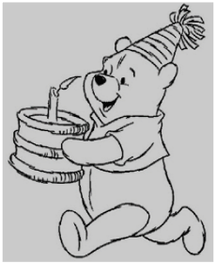
Oslávenci...
Marcoví oslávenci - Tomáško Ivančík, Saška Čentéšová, Nelka Klačmanová,
Peťko Bendík, Leuška Bojdová ml.

Ešte raz všetko najlepšie!

Pre maškrtný jazýček:
Caffe rezy

Potrebujeme na plech 32×22cm - 4 vajcia, 150 g práškového cukru, 5 lyžíc teplej vody, 100 g polohrubej múky, 1 prášok do pečiva( stačí aj polovičná dávka), 1 lyžica kakaa, 1 lyžica mletej kávy . Vymiešame žĺtky cukrom, pridáme teplú vody, múky, prášok do pečiva, kakao, kávu a sneh z bielkov. Cesto vylejeme na pomúčený plech a pečieme na 160 C asi 20 minút. Na vychladnuté cesto natrieme krém. Krém – ½ l mlieka, 1 karamelový puding, 1 lyžica instantnej kávy, 125 g masla, 4 lyžice práškového cukru. Z mlieka, pudingu a kávy uvaríme hustý puding. Maslo s cukrom vymiešame a deti nám pridávajú po lyžiciach pudingovú zmes. Na vrch ešte vyšľaháme 2 kyslé smotany sladené podľa chuti s cukrom. Hotové necháme vychladiť v chladničke.
Dobrú chuť!

Dokresli chýbajúcu časť obrázkov...


